２０１８年度「バリアフリー障害当事者リーダー養成研修」（第1２期）研修案内

- 研修趣旨
今春、５月１８日参議院本会議にて「高齢者、障害者等の移動等の円滑化の促進に関する法律の一部を改正する法律案（以下、改正法）」が全会一致で可決成立しました。バリアフリー法の改正は２００６年の施行より１２年ぶりの改正になります。
改正法では基本理念に「社会的障壁の除去」「共生社会の実現」が盛り込まれました。
新たに市町村がバリアフリー方針を定めるマスタープラン制度（移動等円滑化促進方針）が増設されました。作成は努力義務ですが、障害者が市町村に対して作成を提案することが出来ます。
また、バリアフリーの取り組みについて障害者等が参画して行う評価会議が設置されるなどの評価できる内容になっていますが、その一方で地方におけるバリアフリーの取り組みについて具体的なものが無かった他、小規模店舗を含む建築関係や避難所としての学校等のバリアフリー化についても改善策がありませんでした。
こうした課題を改善するためには、障害者が自らの言葉で、あらゆる場で積極的に発言する必要があります。「バリアフリー障害当事者リーダー養成研修」は、行政・事業者・運動の先輩・地域で活動しているなかまなど、多様な講師の方々から学び、参加者同士のディスカッションを通じて、地域で発言する障害者の養成を目的に実施します。
今回の本研修は、初の静岡県での開催となります。今回の研修テーマ「それぞれの地域での課題を考え、その課題に対して行動する」になっています。
皆さんの地域を変えていく第一歩として、ぜひご参加ください。

- 研修日程 ＊当研修は全日程の参加を原則とします
・前期研修 ２０１８年11月２９日（木）、３０日（金） 初日受付1２：00
・後期研修 ２０１９年２月８日（金）

- 研修会場
・静岡県総合社会福祉会館シズウエル（前期：６０２会議室・後期：１０２会議室）
静岡県静岡市駿府町1-70

- 受講料
１５，０００円
〇受講料には前期、後期研修参加費用および研修テキスト代、交流会費が含まれています
○受講料は、研修初日201８/11/２９に徴収させていただきます。
※交通費補助有 静岡隣接県（愛知・山梨・神奈川）２０００円 隣接県以外 ５０００円
５．主催等
主 催：２０１８年度「バリアフリー障害当事者リーダー養成研修実行委員会
ＤＰＩ日本会議バリアフリー部会
共 催：交通エコロジー・モビリティ財団 / 全国自立生活センター協議会
静岡県自立生活センター連絡協議会 / 静岡県車いす友の会
６．募集
募集人数：３０名程度 ※各地域の障害者を広く募集します
締切：201８年10月29日（月）
※お申し込み多数の場合は団体ごとに参加者数を調整させていただきます。ご了承ください。

◎お申し込み ＆ お問い合わせ先
静岡障害者自立生活センター 〒422-8006 静岡市駿河区曲金5丁目4－58
・電 話：054-270-6380 ・F A X：054-287-4922
（当日連絡先：090-3550-5523 大川）
・e-mail：syoujiki@scil.jp
担当：大川

７．研修会場地図
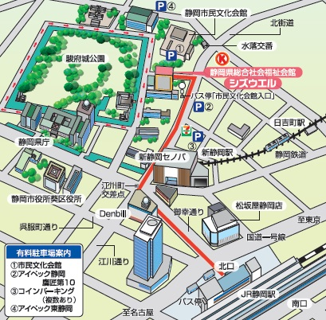

８．宿泊
宿泊が必要な方は、別途宿泊費がかかります ※前期研修分のみ
事務局で近隣地域の宿泊施設を確保する予定です。
ご希望により割り振りますが、宿泊施設により値段にばらつきが出ること、ご希望に添えない可能性もあることをご了承ください。
申込書送付先 F A X：054-287-4922
（ふりがな）
名前 年齢 性別・男性・女性
個人連絡先
住所
電話 Email：

日中連絡可能な連絡先 ※必ず記載ください | 所属団体
障害について・・・下記記載と該当するものを○で囲んでください。
障害名( )
・車いす (手動 簡易電動 電動 ハンドル型 )
・視覚障害(弱視 全盲 点字要 )
・聴覚障害(手話通訳要)
・その他配慮が必要なことを記載ください。(
）
１．介助について
(１)介助者の同行・・・( あり ・ なし ) (２)介助者ありの方・・・(介助者数 名 )
2．弁当について お弁当(お茶付き)１人700円 必要 ・ 不要
※必要に○の方 後期：昼食( 個)
３．宿泊希望 11月２９日(木) 無し □ ツイン □ シングル □
４．研修参加にあたり、地域での取り組みや課題、研修後の活動計画などについてお書きください。
(２００文字程度)

201８年度バリアフリー障害当事者リーダー養成研修 申込書
★全日程の参加を原則とします。
★上記記入のうえ、FAXもしくはメールにファイル添付してお送りください。
★申込締め切り：201８年10月29日（月）
e-mail：syoujiki@scil.jp
担当：大川

